中国大学生知行促进计划
2021年第四届西门子爱绿教育计划之中国大学生社会实践项目
大学生申报说明

【联合发起】大学生知行计划、西门子（中国）有限公司

- 项目支持
- 奖项设置
- 共设立13+个奖项，所有完成任务大学生团队均可竞逐，单项奖可与综合奖重复获得；
- 资金用于支持大学生开展实践，将由组委会发放至各高校团委，团委具体安排奖金发放。
奖项名称 | 奖项类别 | 数量 | 项目支持
全国优秀团队奖 | 综合奖 | 8 | ¥3,000
最佳传播奖 | 单项奖 | 1 | ¥2,000
最佳课程奖 | 单项奖 | 1 | ¥2,000
最佳影像奖 | 单项奖 | 1 | ¥2,000
最佳创意奖 | 单项奖 | 1 | ¥2,000
最佳人气奖 | 抖音集赞产生 | 1 | 单独设立奖品
※说明：最佳人气奖通过线上集赞活动产生，单独设立奖品。

- 其他资源支持
- 优秀大学生代表有机会被组委会邀请，参观南京拉贝故居。
- 优秀大学生可参与知行计划线上&线下各类型成长赋能活动、培训课程、成果发布仪式等，与世界500强、业界资深青年导师交流互动。
- 所有立项团队将获得2021年知行计划榜样100“优秀社团”“优秀团队”“优秀大学生”等官方表彰。
- 所有立项团队均可免费使用知行计划“云支教”教学直播平台，开展更多线上活动。
- 所有立项团队均可参与知行计划亿级流量新媒体传播事件，展示团队成果；优秀成果将有机会通过知行计划官方平台传播发布，面向400+高校及更多公众展示团队影响力。
- 所有参与大学生团队将获得申请下年度“知行计划”项目的优先资格。

- 大学生团队申报资格
- 团队成员需10人以上，且获得校团委许可支持。
- 申报团队需至少有1名指导老师，知行计划将统一为指导老师颁发荣誉证书。
- 具备以下特质的团队，组委会将优先立项：
- 团队具备至少1名环境相关专业的成员；
- 团队具备1-2名新闻传播及摄影摄像、视频剪辑特长的成员。

- 大学生团队任务
- 在实践地开展“爱绿”课程，带领乡村孩子完成“低碳生活方式”环保创意行动；
- 完成“低碳环保”主题课程录制；
- 与西门子青年导师一起开展环保实践；
- 运用组委会提供的宣传物资，全程开展校园宣传及自媒体传播。

- 团队申报流程
- 扫描二维码，一键申报，预留名额。

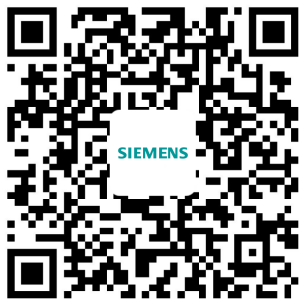

- 组委会老师联系团队负责人，发送完整文件包。
- 详细阅读项目说明，提交《大学生团队申报表》至组委会。

- 组委会联系方式
联系电话：010-82193920/21/22
电子邮箱：siemens_igreen@126.com
官方网站：www.zhixingjihua.com

